Onemocnění mozkových cév; cévní mozkové příhody
= onemocnění cévního původu s rychle se rozvíjejícími ložiskovými, občas i celkovými, příznaky poruchy mozkové funkce
= emergentní stav, vyžadující urgentní hospitalizaci ve specializovaných centrech
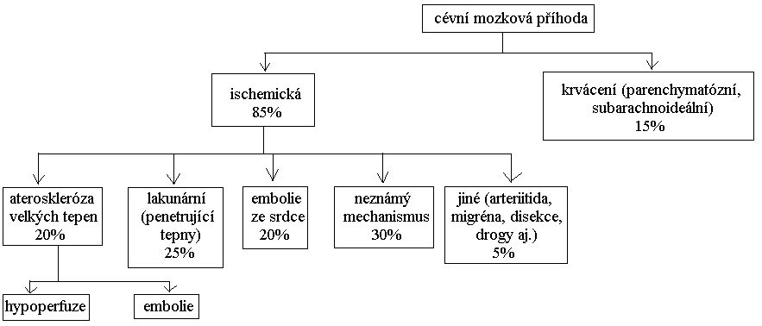
nejvýznamnější postižení tepen zásobujících mozek: ateroskleróza
maximum změn u odstupů tepen

dělení:
ischemické příhody – porucha prokrvení mozku
hemoragické příhody – krvácení do mozkové tkáně
zvláštní skupina: subarachnoidální krvácení
Incidence – 300:100.000
Klinický obraz:
poruchy hybnosti a citlivosti ½ těla
poruchy řeči, zraku, pohybové koordinace
poruchy polykání
někdy: nauzea, zvracení, bolest hlavy
Diagnostika:
CT
MRI
digitální subtrakční angiografie
SONO
Léčba:cíl = potlačení progrese krvácení
intenzivní
rekanalizační
časná léčba preventivní
léčba a prevence sekundárního postižení mozku
léčba chirurgická
asymptomatické stenózy-pokud jsou významné (70% a více) – zvážit revaskularizaci na specializovaném pracovišti
symptomatické stenózy-prvním projevem může být plně vyvinutá mozková příhoda
léčebné možnosti omezené
slibné jsou revaskularizační techniky do 3 hodin od vzniku CMP
častěji je prvním projevem tranzitorní ischemická ataka (TIA) – přechodné poruchy pohyblivosti nebo citlivosti končetin, poruchy řeči, jednostranné poruchy zraku
poškození vertebrálních tepen mohou vést k vertebrobazilární insuficienci
duplexní USG – průkaz stenózy a. carotis interna
revaskularizace – preventivní výkon – není I při velké a opakované devastaci mozkové tkáně
každý nemocný vyžaduje trvalou komplexní interní léčbu, včetně sekundární prevence aterosklerózy

